Лабораторная работа №7

Эффективность рекламы

Исаханян Эдуард Тигранович

2022 March 26th

Содержание

# Цель работы

Цель данной лабораторной работы изучить модель эффективности рекламы.

# Задание

1. Построить график распространения рекламы о салоне красоты;
2. Сравнить эффективность рекламной кампании;
3. Определить в какой момент времени эффективность рекламы будет иметь максимально быстрый рост;
4. Построить решение, если учитывать вклад только платной рекламы;
5. Построить решение, если предположить, что информация о товаре распространятся только путем «сарафанного радио», сравнить оба решения.

## Теоретическое введение

Организуется рекламная кампания нового товара или услуги. Необходимо, чтобы прибыль будущих продаж с избытком покрывала издержки на рекламу. Вначале расходы могут превышать прибыль, поскольку лишь малая часть потенциальных покупателей будет информирована о новинке. Затем, при увеличении числа продаж, возрастает и прибыль, и, наконец, наступит момент, когда рынок насытится, и рекламировать товар станет бесполезным.

Предположим, что торговыми учреждениями реализуется некоторая продукция, о которой в момент времени $t$ из числа потенциальных покупателей $N$ знает лишь $n$ покупателей. Для ускорения сбыта продукции запускается реклама по радио, телевидению и других средств массовой информации. После запуска рекламной кампании информация о продукции начнет распространяться среди потенциальных покупателей путем общения друг с другом. Таким образом, после запуска рекламных объявлений скорость изменения числа знающих о продукции людей пропорциональна как числу знающих о товаре покупателей, так и числу покупателей о нем не знающих.

Модель рекламной кампании описывается следующими величинами. Считаем, что

$\frac{dn}{dt}$— скорость изменения со временем числа потребителей, узнавших о товаре и готовых его купить;

$t$— время, прошедшее с начала рекламной кампании;

$n(t)$— число уже информированных клиентов. Эта величина пропорциональна числу покупателей, еще не знающих о нем. Это описывается следующим образом:

$$α_{1}(t)(N−n(t))$$

$N$— общее число потенциальных платежеспособных покупателей

$α_{1}(t)>0$— характеризует интенсивность рекламной кампании (зависит от затрат на рекламу в данный момент времени).

Помимо этого, узнавшие о товаре потребители также распространяют полученную информацию среди потенциальных покупателей, не знающих о нем (в этом случае работает т.н. сарафанное радио). Этот вклад в рекламу описывается величиной

$$α_{2}(t)n(t)(N−n(t))$$

эта величина увеличивается с увеличением потребителей узнавших о товаре.

Математическая модель распространения рекламы описывается уравнением:

[1]

# Выполнение лабораторной работы

1. Записываем начальные условия: $n_{0}=11$- количество людей, знающих о товаре в начальный момент времени, $N=810$- максимальное количество людей, которых может заинтересовать товар.(рис. 1)

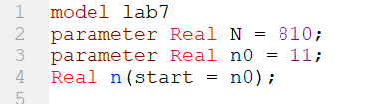

Figure 1: Начальные условия

1. Далее прописываем две функции K и P для дольнейших вычислений.(рис. 2)

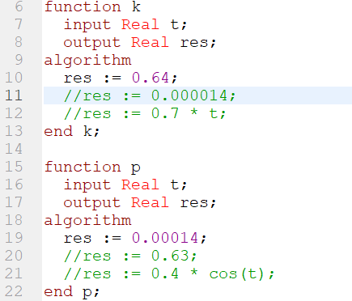

Figure 2: Функции

1. Записсываем дифференциальное уравнение:(рис. 3)

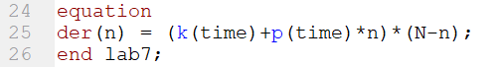

Figure 3: ДУ

1. Далее строим график распространения рекламы:(рис. 4)

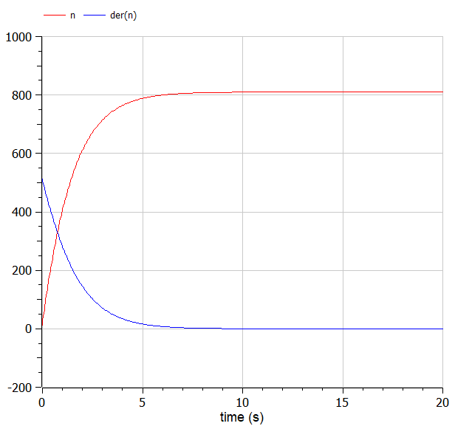

Figure 4: График распространения информации о товаре

Далее делаем то же самое для 2 и 3 случая, только меняем коэффиценты в функциях.  
5. Код второго случая:(рис. **¿fig:005?**)

![Функции](images/image3.png){ #fig:005 width=70% }

1. График 2 случая:(рис. 5)

* 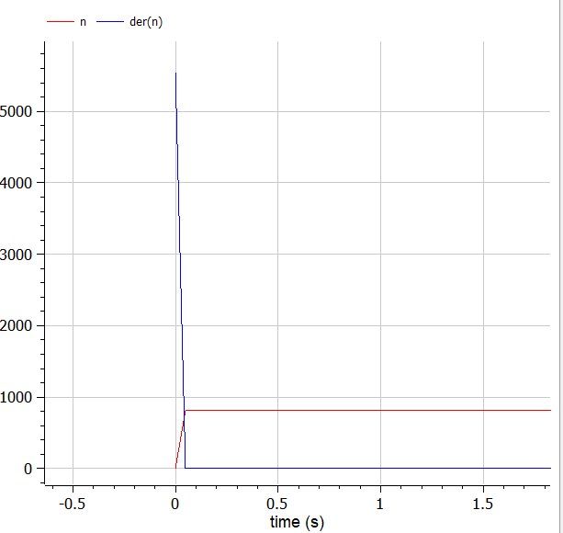
* Figure 5: График распространения информации о товаре

1. Код третьего случая:(рис. 6)

* 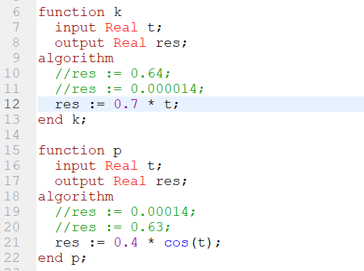
* Figure 6: Функции

1. График 3 случая:(рис. 7)

* 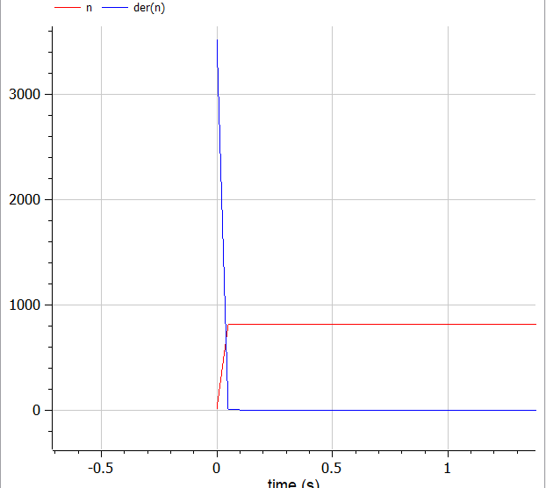
* Figure 7: График распространения информации о товаре

1. Также нам необходимо определить максимальное значение скорости распространения рекламы во 2 случае.(рис. 8)

* 
* Figure 8: График распространения информации о товаре
* По графику видно, что значение графика производной максимально в начальный момент времени t0 = 0.

# Ответы на вопросы

### Записать модель Мальтуса (дать пояснение, где используется данная модель)

Демографическая модель  
Скорость роста пропорциональна текущему размеру популяции

$$\frac{∂x}{∂t}=αx$$

где $x$— исходная численность населения, $α$— некоторый параметр, определяемый разностью между рождаемостью и смертностью. $t$— время.

### Записать уравнение логистической кривой (дать пояснение, что описывает данное уравнение)

$$\frac{∂x}{∂t}=α(1−\frac{x}{x_{s}})x$$

где $x_{s}$- «равновесный» размер популяции, при котором рождаемость в точности компенсируется смертностью. Размер популяции в такой модели стремится к равновесному значению $x_{s}$, причем такое поведение структурно устойчиво.  
Данное уравнение описывает рождаемость и смертность с учетом роста численности.

### На что влияет коэффициент $α_{1}(t)$ и $α_{2}(t)$ в модели распространения рекламы

$α_{1}(t)$— интенсивность рекламной кампании, зависящая от затрат

$α_{2}(t)$— интенсивность рекламной кампании, зависящая от сарафанного радио.

### Как ведет себя рассматриваемая модель при $α_{1}(t)≫α_{2}(t)$

При $α_{1}(t)≫α_{2}(t)$ получается модель типа модели Мальтуса.

$$\frac{∂x}{∂t}=αx$$

### Как ведет себя рассматриваемая модель при $α_{1}(t)≪α_{2}(t)$

При $α_{1}(t)≪α_{2}(t)$ получаем уравнение логистической кривой:

$$\frac{∂x}{∂t}=α(1−\frac{x}{x_{s}})x$$

# Выводы

В ходе работы, мы научились строить эффективности рекламы, а также вычислили и сравнили эффективность рекламы для трех случаев.

# Список литературы

1. Методические материалы к лабораторной работе, представленные на сайте “ТУИС РУДН” https://esystem.rudn.ru/  
   ::: {#refs} :::

1. Методические материалы к лабораторной работе